PENGARUH PARTISIPASI DALAM PENYUSUNAN ANGGARAN TERHADAP KINERJA MANAJERIAL
( Studi Kasus Pada Badan Keuangan Daerah Kabupaten Nagekeo )

Nardoanus lanong
Universitas Mercu Buana Yogyakarta
Arhylanong@gmail.com

ABSTRAK
Dalam penyusunan anggaran, masing-masing manajer dalam organisasi mempunyai tingkat partisipasi yang berbeda satu dengan yang lain. Tingkat partisipasi akan mempengaruhi sikap manajer dalam melaksanakan anggaran tersebut, dimana partisipasi dapat meningkatkan kinerja manajer.Tujuan dari penelitian ini adalah meneliti pengaruh partisipasi dalam penyusunan anggaran terhadap kinerja. Data diolah menggunakan program IBM SPSS v25. Hasil penelitian ini menunjukan adanya pengaruh langsung partisipasi anggaran terhadap kinerja manajerial yang sangat signifikan dan saling terkait.
Kata kunci : Partisipasi, Anggaran, Kinerja Manajerial

ABSTRACT
In preparing the budget, each manager in the organization has a different level of participation from one another. The level of participation will affect the attitude of managers in implementing the budget, where participation can improve the performance of managers. The purpose of this study is to examine the effect of participation in budgeting on performance. The data was processed using the IBM SPSS v25 program. The results of this study indicate that there is a direct influence of budgetary participation on managerial performance which is very significant and interrelated.
Keywords: Participation, Budget, Managerial Performance

PENDAHULUAN

Setiap organisasi baik publik maupun swasta memiliki tujuan yang ingin dicapai. Untuk mencapai tujuan organisasi tersebut diperlukan strategi yang dijabarkan dalam bentuk program-program atau aktivitas. Program program atau aktivitas yang disusun hendaknya dilaksanakan secara efektif dan efisien, untuk itu maka suatu organisasi memerlukan system pengendalian manajemen. Partisipasi dalam penyusunan anggaran tidak hanya mengandung rencana dan jumlah nominal yang dibutuhkan sebagai program kerja organisasi, namun sebagai instrumen untuk mencapai tujuan yang ditetapkan dan menerima umpan balik yang berkaitan dengan kinerja. Menurut Anthony dan Govindarajan (1998), pengendalian manajemen meliputi kegiatan merencanakan, mengkoordinasi, mengevaluasi, dan mempengaruhi.
Perencanaan dan pengendalian merupakan dua hal yang tidak terpisahkan. Perencanaan melihat ke masa depan yaitu menentukan tindakan-tindakan apa yang harus dilakukan untuk merealisasikan tujuan tertentu, sedangkan pengendalian melihat kebelakang yaitu menilai apa yang telah dihasilkan dan membandingkan dengan apa yang telah disusun. Perbandingan ini kemudian dapat digunakan untuk menyesuaikan anggaran, sesuai dengan tujuan masa depan yang diinginkan.
Perencanaan anggran merupakan program jangka pendek sebagai implementasi dari program jangka panjang perusahaan. Jika manajer ikut berpartisipasidalam penyusunan anggaran, akan terjadi kesesuaian antar tujuan manajer dan tujuan perusahaan ( goal congruence ). Dengan demikian jika terjadi kesesuaian tujuan antara perusahaan dengan manajer, maka manajer akan berusaha lebih keras dan berinisiatif lebih banyak untuk mencapai anggaran yang telah ditetapkan.
Partisipasi dalam penyusunan anggaran merupakan hal yang signifikan untuk dipertimbangkan sebagai faktor yang berpengaruh terhadap keefektifan suatu organisasi (Indriantoro,1995). Hal ini disebabkan partisipasi dalam penyusunan anggaran berpengaruh terhadap banyak faktor seperti motivasi, kinerja, kepuasan kerja serta sikap terhadap perusahaan. Motivasi merupakan dorongan yang ada dalam diri seseorang dalam mencapai sesuatu keinginan yang ingin dicapai. Adanya motivasi yang tinggi maka keinginan untuk berpartisipasi dalam penyusunan anggaran akan semakin besar, karena keterlibatan dalam penyusunan anggaran merupakan salah satu cara dalam pencapaian tujuan dan termotivasi untuk melakukan pekerjaan dengan baik. Kinerja manajer merupakan faktor yang mendukung keefektifan organisasi. Mahoney et.al (1963) melihat kinerja berdasarkan pada kemampuan manajer dalam pelaksanaan tugas manajerialnya. Kinerja manajer meliputi kemampuan manajer dalam perencanaan, investigasi, pengkoordinasi, evaluasi, pengawasan, pemilihan staff, negosiasi, perwakilan dan kinerja serta menyeluruh.
Berdasarkan penjelasan diatas penulis tertarik untuk melakukan penelitian dengan judul: PENGARUH PARTISIPASI DALAM PENYUSUNAN ANGGARAN TERHADAP KINERJA MANAJERIAL (Studi Kasus Pada Badan Keuangan Daerah Kabupaten Nagekeo)

RUMUSAN MASALAH

Permasalahan yang diajukan pada penelitian ini adalah: Bagaimana Pengaruh Partisipasi dalam Penyusunan Anggaran Terhadap Kinerja Manajerial pada lembaga sektor publik khususnya pada Bada Keuangan Daerah Kabupaten Nagekeo. Alasan pemilihan dilembaga sektor publik sebagai sumber penelitian, karena penulis ingin mengetahui pengaruh partisipasi manajerial dalam penyusunan anggaran terhadap lembaga sektor publik khususnya pada Badan Keuangan Daerah Nagekeo.

LANDASAN TEORI DAN PENGEMBANGAN HIPOTESIS

Menurut Mulyadi ( 1993 ), anggaran merupakan suatu rencana kerja yang dinyatakan secara kuantitatif, yang diukur dalam satuan moneter standar dan satuan ukur yang lain, yang mencakup waktu satu tahun.
Menurut Mardiasmo ( 2002 ), anggaran publik merupakan suatu dokumen yang menggambarkan kondisi keuangan dan suatu organisasi yang meliputi informasi mengenai pendapatan, belanja dan aktitas Dalam organisasi sektor publik penganggaran merupakan suatu proses politik. Sedangkan pada sektor swasta anggaran merupakan bagian dari rahasia perusahaan yang tertutup untuk publik, namun sebaliknya pada sektor publik anggaran justru harus diinformasikan kepada publik untuk dikritik, didiskusikan, dan diberi saran dan masukan. Karena anggaran sektor publik merupakan instrumen akuntabilitas atas pengelolah dana publik dan pelaksanaan program-program yang dibiayai dengan uang publik.
Menurut Davis dan Newstrom (1996), partisipasi adalah keterlibatan mental dan emosional orang-orang dalam situasi kelompok yang mendorong mereka untuk memberi kontribusi kepada tujuan kelompok dan berbagai tanggungjawab pencapaian tujuan itu. Hansen dan Mowen (1997), mengemukakan bahwa penganggaran partisipatif memberikan rasa tanggungjawab kepada para manejer bawahan dan mendorong timbulnya kreatifitas karena manajer bawahan yang menciptakan anggaran maka besar kemungkinan tujuan anggaran merupakan tujuan pribadi manajer tersebut, yang menyebabkan semakin tingginya tingkat keselarasan tujuan. Pendukung penganggaran parsipatif menyatakan bahwa meningkatnya rasa tanggungjawab serta tantangan merupakan proses pemenuhan insentif nonmoneter, yang pada akhirnya akan menjadikan tingkat kinerja semakin tinggi.
Penyusunan anggaran merupakan bagian yang penting bagi suatu perusahaan dalam kaitanyaa untuk pencapaian tujuan perusahaan berikut ini adalah hasil penelitian terdahulu

No | Nama  Peneliti | Rumusan Masalah | Metode Yang Digunakan | Variabel | Hasil
1 | Kadek juli suardana I ketut suryanawa | Pengaruh partisipasi penyusunan anggaran terhadap kinerja manajerial dengan komitmen organisasi sebagai variabel moderasi pada SKPD Dinas Kabupaten Bandung | Uji pendahuluan, uji validitas, uji reliabilitas,uji asumsi klasik, uji hipotesis: analisis, regresi linear sederhana, uji t | Variabel independen yaitu partisipasi penyusunan anggaran, variabel dependen kinerja manajerial, variabrl moderasi yaitu komitmen organisasi | Hasil penelitian  yaitu bahwa  partisipasi penyusunan anggaran terbukti memiliki pengaruh positif dan signifikan terhadap kinerja nanjerial dan interaksi antara partisipasi penyusunan anggaran dan komite organisasi tidak signifika terhadap kinerja manajerial
2 | Fahrianta dan Ghozali (2002) | Pengaruh tidak langsung sistem penggangaran terhadap kinerja manajerial | Analisis deskriptif, uji kualitas data, uji asumsi klasik dan analisis path | Variabel intervening, variabel independen yaitu partisipasi penyusunan anggaran, variabel dependen yaitu kinerja | Terdapat hubungan negatif antara partisipasi dalam penyusunan anggaran dengan kinerja manajerial

hipotesis yang diajukan adalah sebagai berikut:
Partisipasi dalam penyusunan anggaran mempengaruhi kinerja manajerial.
KINERJA MANAJERIAL
PARTISIPASI DALAM PENYUSUNAN ANGGARAN

Artinya semakin tinggi tingkat partisipasi dalam penyusunan anggaraan maka akan semakin tinggi pula kinerja manajerial, dan sebaliknya, semakin rendah tingkat partisipasi dalam penyusunan anggaran akan semaklin rendah pula tingkat kinerja manejerialnya.

METODE PENELITIAN
Pengumpulan data dan pengambilan sampel
Data yang digunakan dalam penelitian ini adalah data primer yaitu berupa data hasil kuisioner yang disebarkan kepada responden yaitu manajer bagian atau manajer yang mempunyai atasan sekaligus bawahan dari Badan Keuangan Daerah Kabupaten Nagekeo.
Pengumpulan data dalam penelitian ini dilakukan dengan cara mengirim kuisioner ke salah satu pimpinan yang ada di Badan Keuangan Daerah Nagekeo untuk dibagikan kepada manajer atau kepala bagian yang ada dikantor tersebut. Kuisioner yang dikirim dalam bentuk amplop tertutup dan permohonan pengisian kuisioner, serta dimana para responden hanya memiliki jawaban yang sudah disediakan
Sampel penelitian diambil dari para manajer atau kepala bagian dari Badan Keuangan Daerah Kabupaten Nagekeo. Alasan memilih manajer atau kepala bagian sebagai responden, karena mereka yang berkepentingan dalam melaksanakan anggaran tersebut. Anggaran sektor publik yang dipilih adalah Badan Keuangan Daerah Kabupaten Nagekeo, karena lembaga tersebut selama ini belum pernah diteliti sejauh mana keterlibatan manajer dalam penyusunan anggaran dalam kaitan dengan kinerja manajer. Sampel penelitian adalah sama dengan populasi, sebab populasi berada pada gedung dan kantor yang sama.
Variabel Penelitian
- Variabel Independen atau Variabel bebas
Variabel independen adalah variabel bebas yang mempengaruhi atau yang menjadi sebab perubahannya atau timbul variabel dependen ( terkait ). Adapun variabel independen dalam penelitian ini adalah partisipasi dalam penyusunan anggaran.
- Variabel Dependen atau Variabel Terkait
Variabel dependen adalah variabel terkait merupakan variabel yang mempengaruhi atau menjadi akibat, karena adanya variabel bebas. Adapun variabel dependen dalam penelitian ini adalah kinerja manajer.

HASI PENELITIAN DAN PEMBAHASAN
- Uji Kualitas Data

- Pengujian Validitas

Uji validitas dilakukan dengan tujuan untuk mengetahui bahwa setiap butir pertanyaan yang diajukan kepada responden telah dinyatakan valid atau tidak. Teknik yang dilakukan dalam penelitian ini adalah teknik korelasi, yaitu dengan membandingkan koefisien korelasi (r hitung) dengan r table. Dari hasil uji validitas diperoleh table hasil sebagai berikut:

Hasil Uji Validitas
Variabel | No Butir | r hitung | r r table | Kesimpulan
Partisipasi Anggaran (X)
 | 1 | 0,781 | 0,632 | Valid
 | 2 | 0,635 | 0,632 | Valid
 | 3 | 0,824 | 0,632 | Valid
 | 4 | 0,672 | 0,632 | Valid
 | 5 | 0,666 | 0,632 | Valid
 | 6 | 0,641 | 0,632 | Valid
 | 7 | 0,652 | 0,632 | Valid
 | 8 | 0,834 | 0,632 | Valid
 | 9 | 0,676 | 0,632 | Valid
 | 10 | 0,717 | 0,632 | Valid
Kinerja Manajerial | 1 | 0,827 | 0,632 | Valid
TKinerja | 2 | 0,931 | 0,632 | Valid
MManajerial | 3 | 0,809 | 0,632 | Valid
 | 4 | 0,907 | 0,632 | Valid
 | 5 | 0,695 | 0,632 | Valid
 | 6 | 00,675 | 0,632 | Valid
Sumber : Data primer yang diolah, 2021
Dari Tabel 4.1 diatas dapat diketahui besarnya koefesien korelasi dari seluruh butir pertanyaan yang terdiri dari 10 butir pertanyaan untuk variable partisipasi penyusunan anggaran (X1) dan 6 butir pertanyaan untuk variabel kinerja manajerial (Y). Dari hasil perhitungan korefesien korelasi (rxy) seluruh mempunyai r hitung yang lebih besar dari r table. Dengan demikian dapat seluruh butir pertanyaan yang ada pada instrumen penelitian dapat dinyatakan layak sebagai instrument untuk mengukur data penelitian.

- Pengujian Realibilitas

Uji Reliabilitas
No | Variabel | Koef. Alpha | Keterangan
1 | Partisipasi Penyusunan Anggaran (X) | 0,773 | Reliabel
2 | Kinerja Manajerial (Y) | 0,803 | Reliabel
Sumber : Data primer yang diolah, 2021

Dari hasil uji reliabilitas diperoleh koefesien alpha sebesar 0,773 untuk variable partisipasi penyusunan anggaran dan untuk variable kinerja manajerial, besar koefesien alpha adalah 0,803. Variabel ini dapat dinyatakan reliabel karena koefesien alpha > 0,6, maka dapat disimpulkan bahwa butir-butir pertanyaan mengenai partisipasi penyusunan anggaran dan kinerja manajerial merupakan pernyataan yang reliabel. Dari kedua hasil analisis reliabilitas diatas dapat diartikan bahwa secara menyeluruh kuisioner yang digunakan dalam penelitian ini telah dinyatakan reliabel atau andal.

- Analisis Data
Analisis data yang digunakan dalam penelitian ini adalah uji asumsi klasik, analisis korelasi dan analisis regresi linear sederhana. Model analisis korelasi bertujuan untuk mengetahui keeratan hubungan antara variabel independen ( partisipasi dalam penyusunan anggaran ) dengan variabel dependen (kinerja manajerial) sedangkan analisis regresi linear sederhana ini dipilih untuk mengetahui besarnya pengaruh variabel partisipasi penyusunan anggaran (Xı), terhadap kinerja manajerial di Kantor Badan Keuangan Daerah Kabupaten Nagekeo.

- Uji Asumsi Klasik
Uji asumsi klasik yang digunakan dalam penelitian ini adalah uji heteroskedastisitas dan uji normalitas.
- Uji heteroskedastisitas
Dalam pengujian ini menggunakan scatterplot.
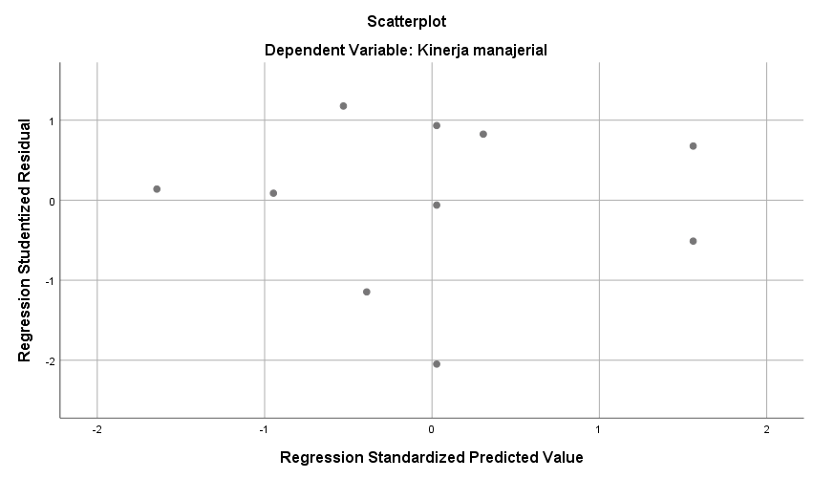
Sumber Data Primer yang Diolah, 2021
Berdasarkan gambar diatas dapat diketahui bahwa penyebaran titik plot tidak membentuk pola tertentu, sehingga dapat disimpulkan pada penelitian ini tidak terjadi heteroskedaktisitas.

- Uji Normalitas
Dalam pengujian normalitas ini menggunakan normal probability plots. Hasil pengujian normalitas ini terlihat pada gambar berikut ini:
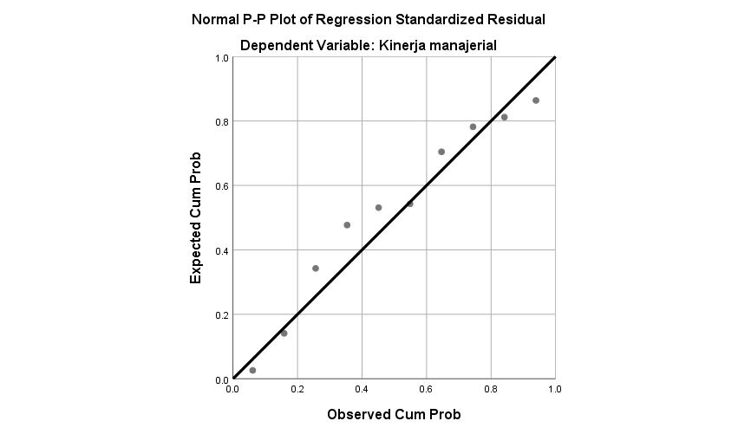

Gambar 4.2
Sumber : Data primer yang diolah , 2021

- Analisis Korelasi
Hasil perhitungan korelasi pearson produk moment yang menggunakan bantuan computer dengan program SPSS Versi 25 adalah sebagai berikut
 | Correlations
 |  |  | Partisipasi Penyusunan Anggaran | Kinerja Manajerial
Partisipasi Penyusunan Anggaran |  | Pearson Correlation | 1 | .910**
 |  | Sig. (2-tailed) |  | .000
 |  | N | 10 | 10
Kinerja Manajerial |  | Pearson Correlation | .910** | 1
 |  | Sig. (2-tailed) | .000
 |  | N | 10 | 10
Berdasarkan Tabel diatas dapat diketahui koefisien korelasi pearson product moment (r) sebesar 0,910 dengan signifikan 0,000, dengan nilai probabilitas sebesar 0,000 yang nilainya < 0,05 dapat diartikan bahwa terdapat hubungan yang signifikan antara partisipasi dalam penyusunan anggaran terhadap kinerja manajerial. Koefisien korelasi sebesar 0,910 maka dapat diartikan bahwa besarnya hubungan antara variabel partisipasi penyusunan anggaran dan kinerja manajerial sebesar 92%, ini menunjukan bahwa hubungan antara variabel bebas (X) secara barsama dengan variabel terkait (Y) erat.

- Analisis Regresi Linear Sederhana

Model regresi linear sederhana untuk variabel partisipasi dalam penyusunan anggaran terthadap variabel kinerja mempunyai persamaan sebagai berikut:
Y=a+bX+e
Hasil analisis regresi linear sederhana dapat ditunjukan sebagai berikut:

Hasil Regresi Linear Sederhana
Coefficientsª
Model |  | Unstandardized Coefficients |  | Standardized Coefficients | t | Sig.
 |  | B | Std. Error | Beta | t | Sig.
1 | (Constant) | .345 | 5.247 |  | -.066 | .949
1 | Partisipasi Dalam Penyusunan Anggaran(X) | .613 | .099 | .910 | 6.216 | .000
a. Dependent Variable: Konstanta
r Square = 0,828
Multiple r = 0,910
Sumber : Data primer diolah, 2021

Berdasarkan model persamaan Regresi dan hasil regresi linear sederhana maka didapat dari persamaan variabel yang mempengaruhi kinerja manajerial atau kepala bagian di Kantor Badan Keuangan Daerah Kabupaten Nagekeo sebagai berikut:
Y= 0,345 + 0,613 + X
Berdasarkan koofisien tregresi dalam persamaan regresi mengenai variabel yang mempengaruhi kinerja manajerial, maka dapat diberikan interprestasi sebagai berikut;
Variabel partisipasi dalam penyusunan anggaran (X) mempunyai pengaruh yang positif terhadap kinerja manajerial, dengan koefisien regresi sebesar0,613 yang artinya apabila variabel partisipan dalam penyusunan anggaran meningkat, maka kinerja manajerial akan meningkat sebesar 0,613. Dengan demikian adanya pengaruh yang positif ini, berarti bahwa antara variabel partisipasi dalam penyusunan anggaran dan kinerja manajerial menunjukan hubungan yang searah. Jika variabel partisipasi dalam penyusunan anggaran semakin meningkat maka kinerja manajerial akan meningkat, begitu pula sebaliknya jika variabel partisipasi dalam penyusunan anggaran semakin menurun makan kinerja manajerial juga ikut menurun. Dengan probabilitas t hitung sebesar 0,000 yang lebih kecil dari 0,05 hal ini menunjukan bahwa variabel partisipasi dalam penyusunan anggaran mempunyai pengaruh signifikan terhadap kinerja manajerial.
Dari tabel diatas diketahui koefisien determinasi (r²) sebesar 0, 828. Dengan nilai koefisien determinasi sebesar 0,828, maka diartikan bahwa 82,8% kinerja manajerial dapat dijelaskan oleh variabel partisipasi dalam penyusunan anggaran. Sedangkan sisanya sebesar 17,2% dipengaruhi oleh variabel lain yang tidak dimasukan dalam model penelitian.

- Pengujian Hipotesis.

Pengujian hipotesis pada penelitian ini dilakukan dengan menggunakan uji statistik t.
Untuk menginterprestasikan data pada tabel 4.6 hipotesis yang di gunakan :
Ho : b = 0 : Tidak ada pengaruh yang signifikan antara Partisipasi Dalam Penyusunan Anggaran (X) terhadap Kinerja Manajerial (Y).
Ha : b ≠ 0 : Ada pengaruh yang signifikan antara Partisipasi Dalam Penyusunan Anggaran (X) terhadap Kinerja Manajerial (Y).

PENUTUP
Berdasarkan hasil penelitian seperti yang telah diuraikan pada bab sebelumnya dapat ditarik beberapa kesimpulan yaitu: Berdasarkan uji t, secara parsial variabel partisipasi penyusunan anggaran (X) mempunyai pengaruh yang signifikan terhadap kinerja manjerial.
Berdasarkan kesimpulan selanjudnya dapat diusulkan saran yang diharapkan akan bermanfaat bagi Kantor Badan Keuangan Kabupaten Nagekeo dengan pengaruh partisipasi penyusunan anggaran, dan fasilitas terhadap kinerja manajerial.
Disarankan kepada manajemen Badan Keuangan Daerah Kabupaten Nagekeo dalam penyusunan anggaran untuk melibatkan pimpinan atau kepala cabang dengan tujuan permintaan, pendapat atau usulan dari masing masing bagian dapat terakomodasi dan dapat dimaksukan dalam rencana anggaran.
Selain itu pihak manajemen juga melibatkan pimpinan atau kepada bagian atau kepala sub bagian dalam menentukan kebijakan yang berhubungan dengan kebijakan atau peraturan yang akan ditetapkan oleh perusahaan dengan harapan aspirasi dari bawahan dapat disalurkan melalui kepada bagian atau kepela sub bagian.

DAFTAR PUSTAKA

Anthony dan Govindarajan, 1995, Management Control System, Home wood illions I
Riechard D Irwin, Inc. Chicago

Davis, K. & Newstrom, J.W. (1996). Perilaku Dalam Organisasi. Jilid 1. Jakarta:
Erlangga.
Hansen, D.R., dan Mowen, 1991, Akuntansi Manajemen, Jilid Pertama, Erlangga Hasil Belajar Peserta Didi Vse 501241701001 Npsn: 50809015
Hansen. D.R., dan Mowen, 2001, Manajemen Biaya, Edisi Pertama, Salemba Empat,Jakarta.

Indrianto, Nur dan Supomo Bambang, 1999, Metode Penelitian Bisnis Untuk Akuntansi dan Manajemen Edisi pertama, BPFE, Yogyakarta
Mahoney, T.A. et al. 1963. Development of Managerial Performance: A Research Approach. Cincinnati: South Western Publ. Co.

